
Министерство образования и молодежной политики Свердловской области
ГАПОУ СО «Екатеринбургский колледж транспортного строительства»

Отчёт по программе «Практическая 1»

Выполнил: Карамов Д.Э
Группа: ПР-31
Преподаватель: Мирошниченко Г.В
2025

Задание:
По кнопке Log in осуществляется переход на следующий экран «Chats».
Для кнопки «Log in» реализовать обработчик события нажатия кнопки, по
которому осуществляется переход на второй экран, если поля Логин и пароль
– не пустые (при первом входе) и если логин и пароль = сохраненным через
механизм SharedPreferens (при последующих входах).
Если поля Логин и пароль – пустые (не заполнены пользователем), то
пользователю выдается всплывающее сообщение DialogAlert «Введите логин
и пароль» с кнопкой OK. Логин и пароль сохраняется через механизм
SharedPreferens и при повторном входе идет проверка на логин и пароль
(логин = ects, пароль = ects2025)
Входные данные:
Email - string
Password – string
Выходные данные:
Name – string

Экраны
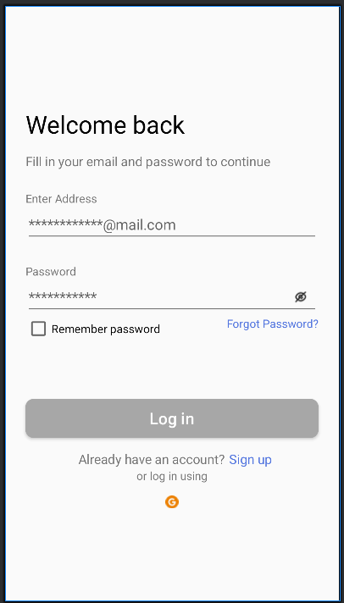
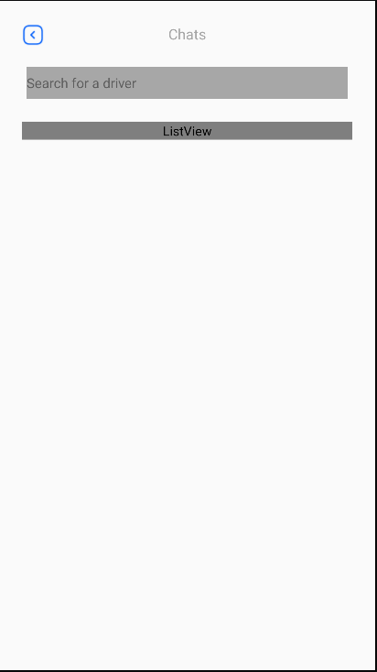
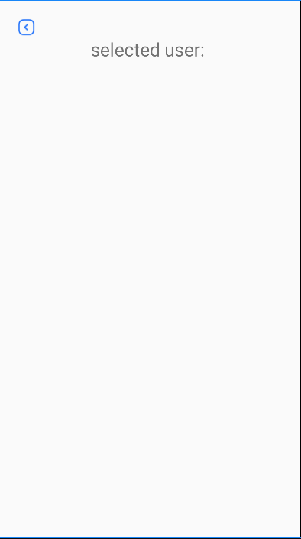
Вывод
В ходе работы был создан прототип мессенджера с возможностью входа в аккаунт

